Apk文件反编译

首先我们了解下什么是apk
APK是AndroidPackage的缩写，即Android安装包(apk)。APK是类似Symbian Sis或Sisx的文件格式。通过将APK文件直接传到Android模拟器或Android手机中执行即可安装。apk文件和sis一样，把android sdk编译的工程打包成一个安装程序文件，格式为apk。 APK文件其实是zip格式，但后缀名被修改为apk，通过UnZip解压后，可以看到Dex文件，Dex是Dalvik VM executes的全称，即Android Dalvik执行程序，并非Java ME的字节码而是Dalvik字节码。Android在运行一个程序时首先需要UnZip，然后类似Symbian那样直接，和Windows Mobile中的PE文件有区别。

一个android的apk安装包文件结构
1. META-INF\ （注：Jar文件中常可以看到）；
2. res\ (注：存放资源文件的目录) ；
3. AndroidManifest.xml (注：程序全局配置文件) ；
4. classes.dex （注：Dalvik字节码）；
5. resources.arsc (注：编译后的二进制资源文件)。

了解了之后我们现在就开始来破解它。
为了方面大家理解，我下了个黄金矿工来图文并茂的给大家讲解，为了解决那些中文编码格式，我改名为 kg1.apk。

- 获取apk的资源图片
绝得他图片不爽？到image目录下就能看到该程序使用的所有图片了如下图。
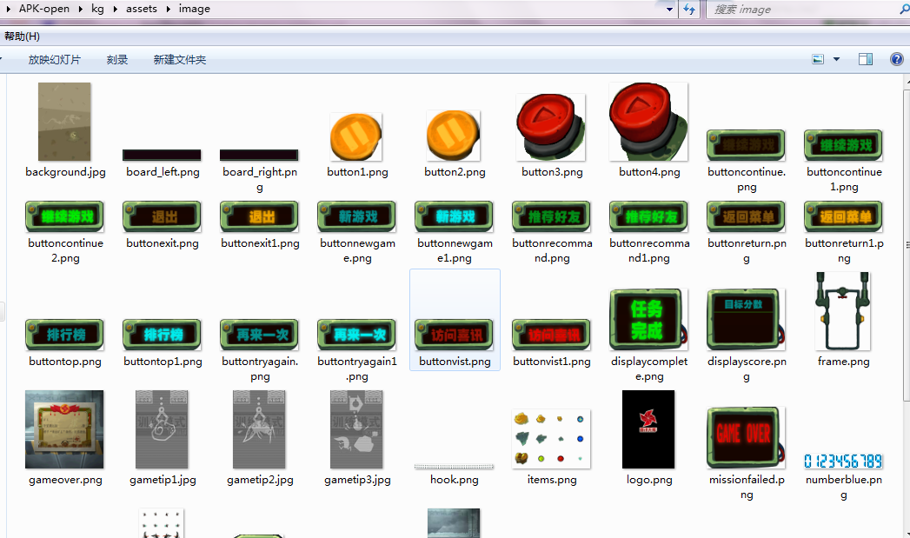
修改图片：命名还是用他的命名，因为程序中调用的就是这些图片，改了名字可能导致不能正常显示，建议图片大小和名字都和原来的相同。

- 查看其他资源文件
直接用 WinRAR打开，res/drawable直接拖拽出来即可。如下图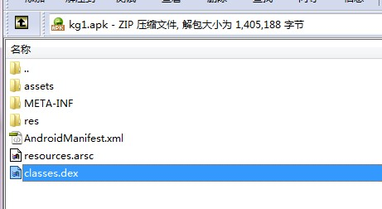
但是我们不能直接查看，所以得用其他工具来弄下。继续往下看
- 获取xml文件信息
虽然能用WinRAR看到里面的xml文件，但是xml是经过优化的，无法直接查看，所以我们需要使用apktool工具，下载地址：https://code.google.com/p/android-apktool/
下载apktool-1.3.1.tar.bz2和apktool-install-windows-2.2_r01-2.tar.bz2
下载后，解压到同一个目录，然后把待破解的apk文件拷贝到同一目录，如下图
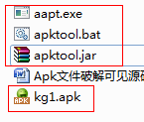
然后我们进入dos反编译。
DOS在cmd下进入apktool所在路径，然后输入apktool "XXX1" "XXX2",XXX1指的是你要反编译的apk文件，XXX2指的是反编译后文件存放的路径，
如：apktool d "e:\apk-open\kg1.apk" "e:\apk-open\kg"就是把我e盘apk-open这个文件下的kg1.apk文件 反编译 到e盘apk-open\kg这个目录下。当看到baksmaling…等就表示正在反编译，如下面我dos窗口操作
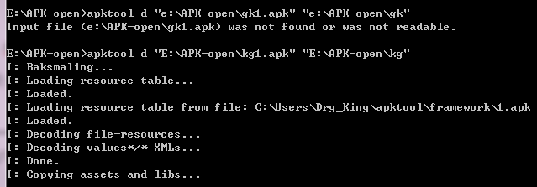
- 反编译dex获取Java源代码
这个是看源码最重要的，因为大多android的apk文件都是java编写的
Apktool工具只能反编译成smali的中间代码文件，这里需要借助另外一个开源工具：dex2jar，
下载地址：http://code.google.com/p/dex2jar/。
这个工具不能直接翻译成java文件，但是可以把dex文件转换成jar文件
然后可以通过jad工具把jar文件反编译成Java源文件，
jd-gui下载地址：http://java.decompiler.free.fr/jd-gui/downloads/jd-gui-0.3.3.windows.zip
详细步骤：
解压apk文件，直接拖拽(rar解压软件)，找到classes.dex文件
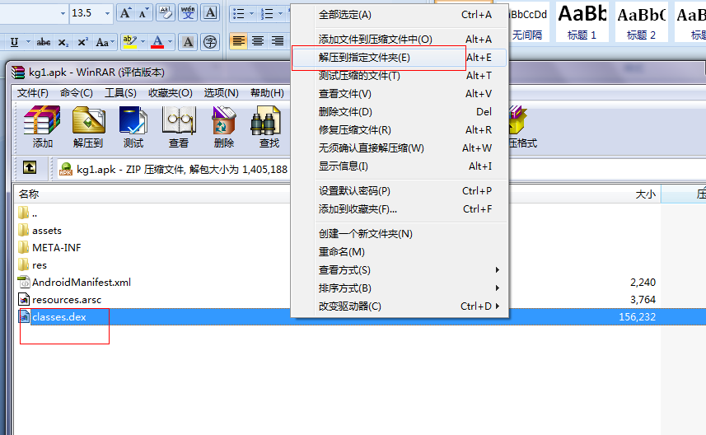
在cmd下进入dex2jar.bat所在路径，
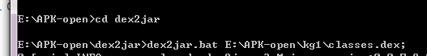
然后输入“dex2jar.bat XXX”，XXX指的是你要反编译的apk中的classes.dex文件所在路径及名称(classes上面解压得到)，
如：dex2jar.bat e:\apk-open\kg1\classes.dex
（ex2jar.bat后面有空格哦，路径后面不要打符号)就是把我e:\apk-open\kg1\classes.dex这文件给他弄成个一个jar文件，如下图
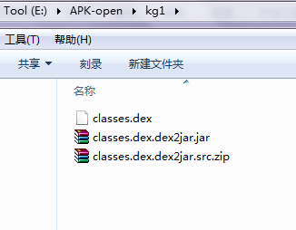
用jd-gui工具将jar文件反编译成java文件，选择保存所有，它会生成一个压缩文件，所有的源码都在这个压缩文件中，解压了就可以看到详细的代码了。
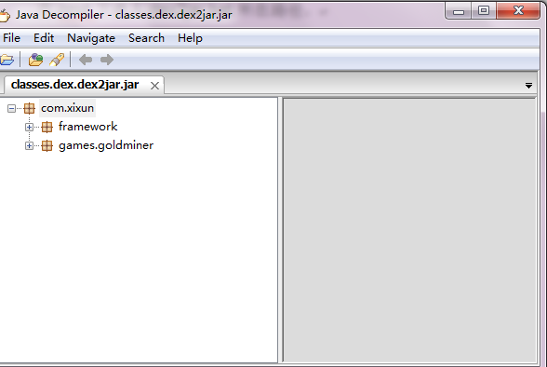
最后我们就可以随便弄这个东西了，如果你懂编程，那我们就给他弄到MyEclipse来看，来改，来看他的每个程序具体怎么实现的（因为没改包名，所以有红叉）
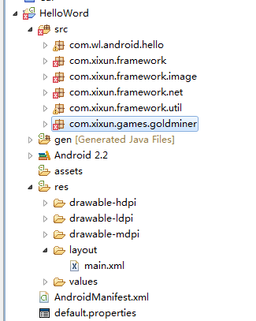

以上经过本机win7测试完全通过 ，希望对大家有帮助

